实验二 图像的变换
课程名称 数字图像处理基础
实验成绩
指导教师 王学春
实 验 报 告
院系 信息工程学院计算机系
班级
学号
姓名
日期

一、实验目的
1. 了解图像变换的意义和手段；
2. 熟悉离散傅里叶变换、离散余弦变换、离散小波变换的基本性质；
3. 熟练掌握图像变换的方法及应用；
4. 通过实验了解二维频谱的分布特点；
5. 通过本实验掌握利用MATLAB编程实现数字图像的变换。

二、实验仪器
1. 计算机；
2. MATLAB软件；
3. 记录用的笔、纸。

三、实验内容
1. 编程实现图像lena.bmp的显示及其傅里叶频谱。
2. 对图像lena.bmp旋转45⁰，求其傅里叶频谱。
3. 利用DCT对图像lena.bmp进行压缩，显示压缩前后的图像。
4. 编程实现图像lena.bmp的二维离散小波变换，显示变换结果。

四、实验结果（源程序+截图）
1、2.
I=imread ('lena.bmp');%读入原始图像
imshow(I);
J=double(I)/255;
%对原始图像进行二维傅里
J1=fftshift(fft2(J));
J11=log(abs(J1));
%对旋转图像进行二维傅里
J2=imrotate(J,45);
J22=fftshift(fft2(J2));
J222=log(abs(J22));
%对旋转并剪切的图像进行二维傅里
J3=imrotate(J,45,'crop');
J33=fftshift(fft2(J3));
J333=log(abs(J33));
%屏幕显示
subplot(321);imshow(J);title('原始图像');
subplot(322);imshow(J11,[2,9]);title('原始图像频谱');
subplot(323);imshow(J2);title('旋转45度的原始图像');
subplot(324);imshow(J222,[2,9]);title('旋转45度图像的频谱');
subplot(325);imshow(J3);title('旋转45度并剪切的原始图像');
subplot(326);imshow(J333,[2,9]);title('旋转45度并剪切图像的频谱');
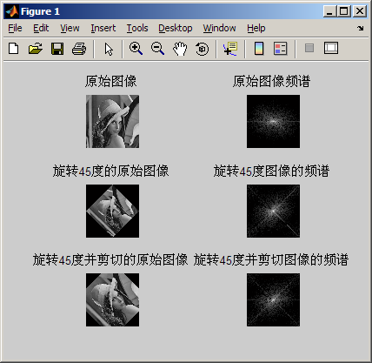
3.

I=imread('lena.bmp');
I1=double(I)/255;
T=dctmtx(8);
B=blkproc(I1,[8 8],'P1*x*P2',T,T');
mask=[1 1 1 1 0 0 0 0;1 1 1 0 0 0 0 0
1 1 0 0 0 0 0 0;1 0 0 0 0 0 0 0
0 0 0 0 0 0 0 0; 0 0 0 0 0 0 0 0
0 0 0 0 0 0 0 0;0 0 0 0 0 0 0 0];
mask1=(~mask);
mask2=[1 1 1 1 1 1 1 1;1 1 1 1 1 1 1 0
1 1 1 1 1 1 0 0;1 1 1 1 1 0 0 0
1 1 1 1 0 0 0 0; 1 1 1 0 0 0 0 0
1 1 0 0 0 0 0 0;1 0 0 0 0 0 0 0];
mask3=(~mask2);
%低通1
B2=blkproc(B,[8 8],'P1.*x',mask);
I2=blkproc(B2,[8 8],'P1*x*P2',T',T);
%高通1
B3=blkproc(B,[8 8],'P1.*x',mask1);
I3=blkproc(B3,[8 8],'P1*x*P2',T',T);
%低通2
B4=blkproc(B,[8 8],'P1.*x',mask2);
I4=blkproc(B4,[8 8],'P1*x*P2',T',T);
%高通2
B5=blkproc(B,[8 8],'P1.*x',mask3);
I5=blkproc(B5,[8 8],'P1*x*P2',T',T);
%显示
subplot(231);imshow(I1);title('原始图像');
subplot(232);imshow(I2);title('低通1');
subplot(233);imshow(I3,[]);title('高通1');
subplot(234);imshow(I4);title('低通2');
subplot(235);imshow(I5,[]);title('高通2');
subplot(236);imshow(mat2gray(I1-I2),[]);title('低通1与原图像的差值');
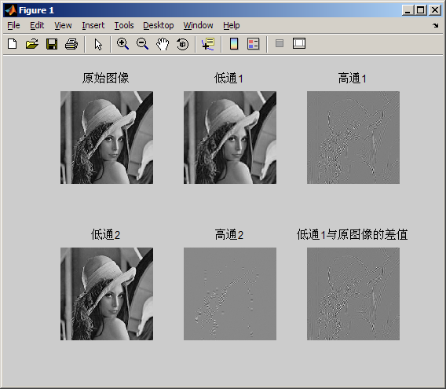

4.
X=imread('lena.bmp');
[cA1,cH1,cV1,cD1]=dwt2(X,'bior3.7');
subplot(221);imshow(cA1,[0 600]);
title('ApproximationA1');
subplot(222);imshow(cH1,[-70 70]);
title('Horizontal Detail H1');
subplot(223);imshow(cV1,[-124 140]);
title('Vertical Detail V1');
subplot(224);imshow(cD1,[-28 40]);
title('cD1');
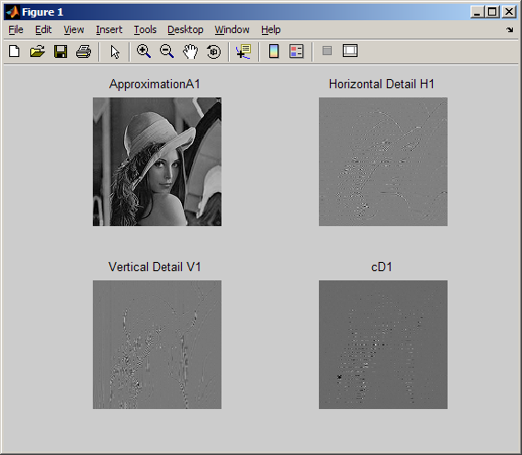

五、思考题
1. DFT有哪些重要的性质，与 DCT变换有什么区别和联系？
2. 图像的二维频谱在显示和处理时应注意什么?

